Barranquilla, 11 de septiembre de 2023

CONVOCATORIA: RUTA EXPORTADORA DE TURISMO PARA BARRANQUILLA Y EL DEPARTAMENTO DEL ATLANTICO 2023 - 2024

La Cámara de Comercio de Barranquilla y ProColombia tienen el gusto de extenderle la invitación a participar en la Ruta Exportadora de turismo para Barranquilla y el departamento del Atlántico 2023 la cual se llevará a cabo del 25 de octubre 2023 al 31 de mayo de 2024.

La Ruta Exportadora tiene como objetivo potenciar e innovar en las experiencias/productos turísticos ofrecidos por agencias de viaje receptivas, agencia de viajes operadora, agencia de viajes mayorista, operador profesional de congresos y convenciones; esto a través del paso a paso que conduce a experiencias memorables únicas.

- Dirigido a: Micro, pequeñas y medianas empresas* de turismo, que sean agencias de viaje receptivas, agencia de viajes operadora, agencia de viajes mayorista, operador profesional de congresos y convenciones, todas con potencial exportador.

- Programa: El programa incluye sesiones individuales personalizadas y sesiones grupales con acompañamiento de expertos para la construcción de experiencias/productos turísticos de cada una de las empresas participantes en el programa. A continuación detalle de las actividades:

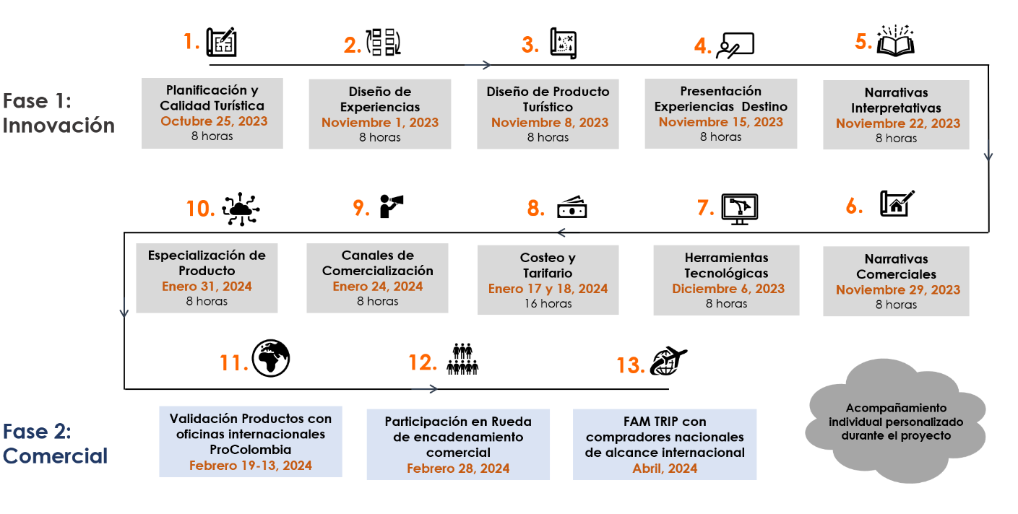

- Beneficios de participación en el programa: Las empresas seleccionadas podrán acceder a los siguientes beneficios:

- 20 horas de acompañamiento individual a cada empresa para la construcción e implementación en su negocio de las herramientas trabajadas durante las sesiones grupales, estas sesiones serán llevadas a cabo por ProColombia y la Cámara de comercio de Barranquilla.
- 11 sesiones de formación grupal, dirigidas por expertos en la industria turística y como herramienta para el fortalecimiento de las capacidades empresariales orientadas a potenciar e innovar en las experiencias/productos turísticos ofrecidos por las empresas.
- Hacer parte del viaje de familiarización donde traeremos a nuestro Territorio compradores nacionales con alcance internacional, como acción de promoción de la oferta diseñada durante el programa (FAM TRIP).
- Acceso a sesiones de validación y potencialidad de la oferta empresarial, lideradas por expertos en comercialización internacional de turismo.
- Validación comercial de los productos desarrollados en el programa con las oficinas internacionales de turismo de Procolombia.
- Acceso preferencial a los programas de competitividad de la Cámara de Comercio de Barranquilla.
- Acceso preferencial a actividades comerciales de Procolombia (Ruedas nacionales de encadenamiento comercial y ruedas de negocios internacionales, de acuerdo con la potencialidad establecida para cada empresa).
- Acceso a capsulas de formación virtual, ofrecidos como complemento al fortalecimiento del conocimiento y actualización de los estándares de la industria.
- Acceso exclusivo a estudios, perfiles de mercado, perfiles de productos turísticos, información estadística de la industria turística nacional e internacional.
- Acceso a los demás a otros servicios y procesos de la ruta exportadora de turismo de ProColombia.

Requisitos: La Ruta Exportadora cuenta con un límite 23 de cupos, con las siguientes condiciones de participación:
- Ser Micro, pequeñas o mediana empresa del Atlántico renovada a 2023.
- Contar con el RNT vigente 2023.
- Empresas con mínimo un año de constitución y su registro mercantil renovado a 2023.
- Remitir los soportes de los requisitos habilitantes y de evaluación que se solicitan en esta convocatoria:

- Requisitos habilitantes (mínimos para aceptar la postulación):

- Diligenciar la postulación virtual en https://www.camarabaq.org.co/masturismo-innovando-experiencias/#registro
- Enviar los siguientes documentos completos vía email a los correos: sniebles@camarabaq.org.co, jcastillo@procolombia.co

- RUT de la compañía.
- Anexo 1. Carta de compromiso beneficiario firmada por el Representante Legal
- Fotocopia documento de identidad del representante legal.
- Certificación de pago de parafiscales al Fondo Nacional de Turismo correspondiente a lo establecido para el tercer trimestre de 2023. Para más información, por favor consultar: https://fontur.com.co/es/contribucion-parafiscal/calendario-e-historico-de-pagos-de-la-contribucion-parafiscal

Proceso de selección

Los 23 empresarios seleccionados serán elegidos de acuerdo con su potencial de internacionalización y que cumplan los requisitos habilitantes (apartado 4a), esto teniendo en cuenta los resultados del proceso de diagnóstico empresarial llevado a cabo durante la inscripción. Se seleccionarán a los empresarios con mayor puntaje, hasta agotar el número de cupos disponibles.

En caso de que se liberen cupos por la cancelación de empresarios seleccionados, o se aumente la cantidad de cupos para empresarios disponibles para el programa, ProColombia y la Cámara de Comercio de Barranquilla se reserva el derecho de elegir y asignar estos cupos a los empresarios que se hayan postulado en los plazos establecidos en la presente convocatoria y cumplido con los requisitos habilitantes. Manteniendo los puntajes obtenidos en la etapa de calificación y seleccionando aquellos con los mayores puntajes entre los no elegidos inicialmente.

La aceptación al programa se comunicará a través de una notificación vía correo electrónico oficial de Cámara de Comercio de Barranquilla y ProColombia. En el momento en que la empresa aceptada reciba esta notificación, le asiste la obligación de haber diligenciado el formato de carta de compromiso correspondiente y proceder con el pago del valor de la inscripción cuyas instrucciones serán enviadas oportunamente.

Todo aquel que atienda esta convocatoria, acepta los términos que se han establecido para ella en este documento.

Cronograma de inscripción, selección y aprobación de participantes:

El siguiente, es el cronograma que debe tener en cuenta para realizar su inscripción:

CRONOGRAMA
Publicación de la convocatoria | 11 septiembre
Inscripción y remisión de la totalidad de documentos (habilitantes y calificables) vía correo electrónico a:  sniebles@camarabaq.org.co, jcastillo@procolombia.co | 11 septiembre – 11 octubre
Validación de las postulaciones y selección de 23 empresas para su participación en el programa | 12 octubre -17 octubre
Notificación empresarios seleccionados | 18 octubre
Inicio del programa | 25 octubre

Últimas consideraciones:

El equipo técnico evaluador estará integrado por ProColombia y la Cámara de Comercio de Barranquilla. En caso de presentarse un empate entre los empresarios, se tendrá en cuenta la fecha y hora de su postulación.
  - Cupo: 23 empresarios, que puede variar de acuerdo con la estrategia establecida por ProColombia y la Camara de Comercio para esta actividad.
  - Cada empresa tendrá derecho a participar con los representantes que considere para la correcta ejecución de las actividades, sin embargo, se solicita nombrar un representante quien liderará la ejecución del programa ante las entidades arriba mencionadas.
  - En el momento en sé que notifique la selección, las empresas aceptadas deberán proceder con el pago del valor de la inscripción a la Cámara de Comercio de Barranquilla, cuyas instrucciones serán enviadas oportunamente. El valor de la participación en el Programa es de $ COP 650.000 por empresa, donde la Cámara de Comercio de Barranquilla asume un valor de $3.600.000 por empresa, es decir, cada empresario asume el 15% del valor total de su participación. Este valor no es reembolsable ni acumulable con otras actividades en caso de la cancelación de la participación, en cualquier etapa del proceso.
  - Su participación implicará el compromiso de la continuidad del trabajo con ProColombia y la Camara de comercio de Barranquilla, así como el diligenciamiento de una encuesta de satisfacción, formato de plan de acción y demás documentos que se deriven de esta actividad.
  - Con su participación usted acepta que compartamos sus datos con los participantes, con fines netamente de relacionamiento y de gestión de la actividad.

Cualquier información adicional, por favor no dude en contactarnos a los correos sniebles@camarabaq.org.co, jcastillo@procolombia.co.

